


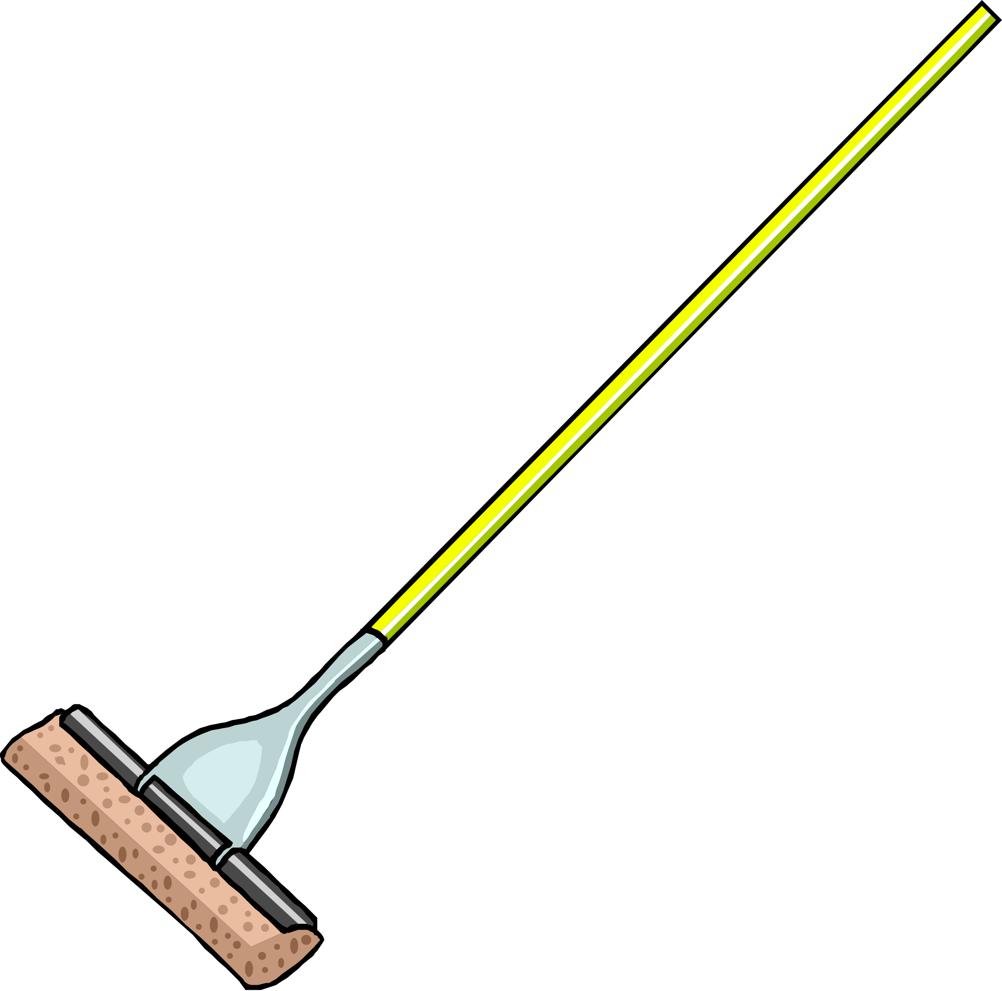

หน่วยการเรียนรู้ที่ 1 งานบ้าน
แผนการจัดการเรียนรู้ที่ 7
เรื่อง การจัดกระเป๋านักเรียน

ชั้นประถมศึกษาปีที่ 4 เวลาเรียน 1 ชั่วโมง

มาตรฐานการเรียนรู้และตัวชี้วัด

มาตรฐานการเรียนรู้
มาตรฐาน ง 1.1 เข้าใจการทำงาน มีความคิดสร้างสรรค์ มีทักษะกระบวนการทำงาน
ทักษะการจัดการ ทักษะกระบวนการแก้ปัญหา ทักษะการทำงานร่วมกัน
และทักษะการแสวงหาความรู้ มีคุณธรรม และลักษณะนิสัยในการทำงาน
มีจิตสำนึกในการใช้พลังงาน ทรัพยากรและสิ่งแวดล้อม เพื่อการดำรงชีวิต
และครอบครัว
ตัวชี้วัด
ง 1.1 ป.4/1 อธิบายเหตุผลในการทำงานให้บรรลุเป้าหมาย
ง 1.1 ป.4/2 ทำงานบรรลุเป้าหมายที่วางไว้อย่างเป็นขั้นตอน ด้วยความขยัน อดทน รับผิดชอบ
และซื่อสัตย์
ง 1.1 ป.4/3 ปฏิบัติตนอย่างมีมารยาทในการทำงาน
ง 1.1 ป.4/4 ใช้พลังงานและทรัพยากรในการทำงานอย่างประหยัดและคุ้มค่า

จุดประสงค์การเรียนรู้
1. อธิบายกระบวนการจัดกระเป๋านักเรียนอย่างมีประสิทธิภาพ (K)
2. แสดงวิธีการจัดกระเป๋านักเรียนอย่างมีประสิทธิภาพ (P)
3. เห็นประโยชน์ของการจัดกระเป๋านักเรียน (A)


สาระสำคัญ

การจัดกระเป๋านักเรียนอย่างมีกระบวนการจะช่วยให้กระเป๋าไม่หนักมาก หยิบใช้อุปกรณ์การเรียน
ได้สะดวก และอุปกรณ์การเรียนไม่สูญหาย


สาระการเรียนรู้

ขั้นตอนการจัดกระเป๋านักเรียน


สมรรถนะสำคัญของผู้เรียน

1. ความสามารถในการสื่อสาร
2. ความสามารถในการคิด
3. ความสามารถในการแก้ปัญหา
4. ความสามารถในการใช้ทักษะชีวิต
5. ความสามารถในการใช้เทคโนโลยี


คุณลักษณะอันพึงประสงค์

1. มีวินัย
2. รักความเป็นไทย


คำถามสำคัญ

การจัดกระเป๋านักเรียนอย่างมีกระบวนการมีประโยชน์อย่างไร


การจัดกิจกรรมการเรียนรู้

ขั้นสังเกต รวบรวมข้อมูล (Gathering)
• • • • • • • • • • • • • • • • •

1. นักเรียนสังเกตภาพบนกระดาน ดังนี้

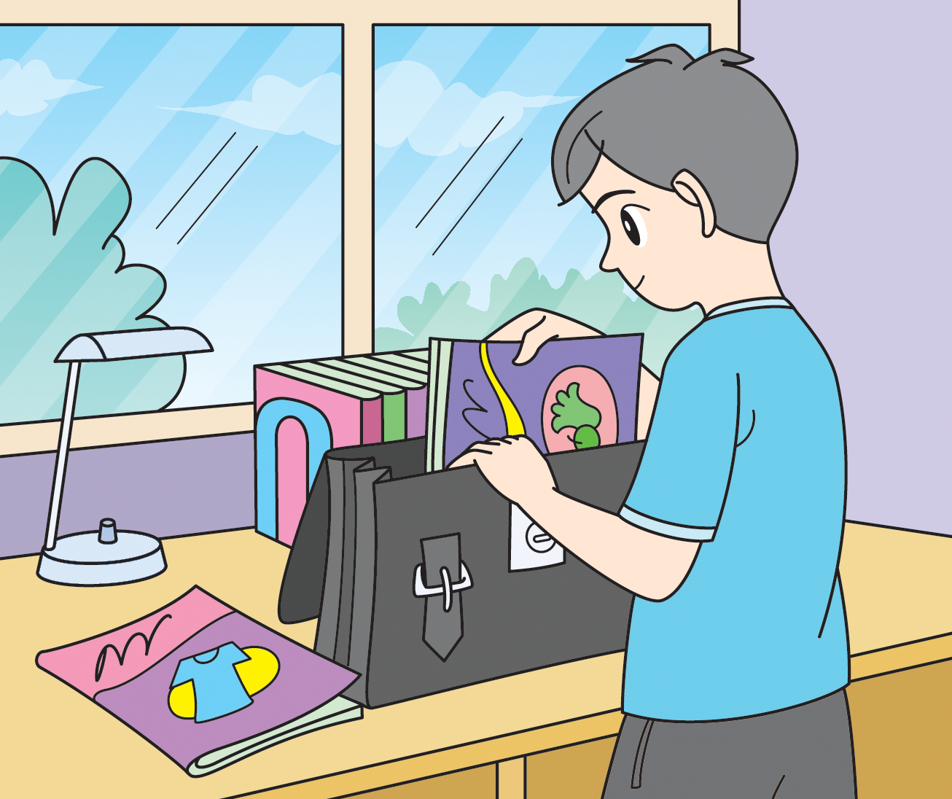

จากนั้นนักเรียนร่วมกันสนทนา โดยใช้คำถาม ดังนี้
• จากภาพ นักเรียนสังเกตเห็นอะไรบ้าง
(ตัวอย่างคำตอบ สมุด หนังสือ กระเป๋านักเรียน)
• เด็กชายในภาพกำลังทำอะไร
(ตัวอย่างคำตอบ เก็บสมุด หนังสือเข้ากระเป๋า/จัดกระเป๋านักเรียน)
2. นักเรียนแต่ละคนสังเกตกระเป๋านักเรียนของตนเอง แล้วร่วมกันสนทนา โดยใช้คำถาม ดังนี้
• กระเป๋านักเรียนหนักหรือไม่ ถ้าหนักเพราะอะไร
(ตัวอย่างคำตอบ หนัก เพราะไม่ได้จัดตารางเรียน นำอุปกรณ์ทุกอย่างมาทุกวัน แม้ว่าจะใช้หรือไม่ใช้ก็ตาม)
• นักเรียนสามารถหยิบสิ่งของเครื่องใช้ออกมาจากกระเป๋านักเรียนได้สะดวก รวดเร็วหรือไม่
เพราะอะไร
(ตัวอย่างคำตอบ ไม่ เพราะจัดของไม่เป็นระเบียบ)

• ถ้านักเรียนต้องการให้กระเป๋านักเรียนไม่หนัก หยิบสิ่งของเครื่องใช้ได้สะดวกควรทำอย่างไร
(ตัวอย่างคำตอบ จัดกระเป๋านักเรียนทุกวัน)
3. นักเรียนศึกษาค้นคว้าข้อมูลเกี่ยวกับการจัดกระเป๋านักเรียน จากแหล่งการเรียนรู้ที่หลากหลาย
เช่น หนังสือเรียน อินเทอร์เน็ต ห้องสมุด


ขั้นคิดวิเคราะห์และสรุปความรู้ (Processing) (Gathering)
• • • • • • • • • • • • • • • • • • • •

4. นักเรียนร่วมกันแสดงความคิดเห็นเกี่ยวกับการจัดกระเป๋านักเรียน โดยใช้คำถาม ดังนี้
• เป้าหมายในการจัดกระเป๋านักเรียนคืออะไร
(ตัวอย่างคำตอบ กระเป๋าไม่หนักมาก หยิบใช้อุปกรณ์การเรียนได้สะดวก และอุปกรณ์การเรียน
ไม่สูญหาย)
• ก่อนจัดกระเป๋า กระเป๋านักเรียนมีลักษณะอย่างไร
(ตัวอย่างคำตอบ ไม่เป็นระเบียบ รกรุงรัง หยิบใช้อุปกรณ์ไม่สะดวก)
5. นักเรียน 2-3 คน ออกมาเล่าประสบการณ์การจัดกระเป๋านักเรียนของตนเองว่าใครมีหน้าที่
จัดกระเป๋านักเรียนและมีวิธีจัดอย่างไร
6. นักเรียนอ่านสถานการณ์ต่อไปนี้บนกระดาน

บีต้องการจัดเก็บสิ่งของลงในชั้นวางของให้เป็นระเบียบ โดยมีสิ่งของต่าง ๆ ดังนี้ ดินสอ ปากกา
ไม้บรรทัด หนังสือเล่มหนา 5 เล่ม สมุด 5 เล่ม ตารางเรียนประจำวัน ภาชนะเปล่า 1 ชิ้น

จากนั้นนักเรียนตอบคำถามลงในกระดาษสำหรับทำกิจกรรม ดังตัวอย่าง

1. ดูตารางเรียนประจำวัน
2. แยกประเภทดินสอ ปากกา ไม้บรรทัด สมุด และหนังสือ
3. ดินสอ ปากกา ไม้บรรทัด เก็บใส่ภาชนะเปล่าให้เรียบร้อย
4. หนังสือและสมุดจัดตามตารางเรียนเก็บไว้บนชั้นวางของทีละชั้น
นักเรียนมีวิธีการจัดเก็บอย่างไร

เกิดประโยชน์อะไรบ้าง
จากการปฏิบัติ
เกิดความประหยัดอะไรบ้างจากการปฏิบัติ
เกิดความปลอดภัยอะไรบ้างจากการปฏิบัติ

1. หยิบจับสะดวก
2. ทำความสะอาดง่าย
3. ดูแล้วสบายตา
1. ประหยัดเวลาในการหา
2. ประหยัดพื้นที่จัดเก็บ

1. สัตว์มีพิษ ไม่มาอาศัยอยู่ เพราะจัดวางเป็นระเบียบ
2. ปลอดภัยจากการชำรุด
เสียหาย

7. นักเรียนคิดประเมินเพื่อเพิ่มคุณค่าเกี่ยวกับการจัดกระเป๋านักเรียน ทำให้สิ่งของเครื่องใช้
ในกระเป๋าเป็นระเบียบ หยิบใช้งานได้ง่าย และเป็นการฝึกให้นักเรียนมีระเบียบวินัยในการทำงาน


ขั้นปฏิบัติและสรุปความรู้หลังการปฏิบัติ (Applying and Constructing the Knowledge)
• • • • • • • • • • • • • • • • • • • • • • • • • • • • • • • • • • • • • • • • •

8. นักเรียนดูการสาธิตวิธีการจัดเก็บกระเป๋านักเรียน โดยครูเป็นผู้สาธิต จากนั้นนักเรียนวิเคราะห์
ขั้นตอนการจัดเก็บกระเป๋านักเรียน แล้วสรุปเป็นแผนภาพความคิดลงในกระดาษสำหรับทำกิจกรรม
ดังตัวอย่าง

3. แยกประเภทหนังสือ สมุด และอุปกรณ์การเรียน
2. เตรียมหนังสือและสมุดตามตารางเรียน
1. ดูตารางเรียนประจำวัน
4. จัดเก็บหนังสือ สมุด และอุปกรณ์การเรียนอย่างละช่อง

จากนั้นนักเรียนลงมือปฏิบัติการจัดกระเป๋านักเรียนของตนเองให้เป็นระเบียบเรียบร้อย
ตามกระบวนการลำดับขั้นตอน แล้วร่วมกันแสดงความคิดเห็น ดังนี้
• หลังจัดกระเป๋านักเรียนมีลักษณะอย่างไร
(ตัวอย่างคำตอบ เป็นระเบียบ หยิบใช้อุปกรณ์การเรียนได้สะดวก และอุปกรณ์การเรียน
ไม่สูญหาย)
• ผลงานการจัดกระเป๋านักเรียนอยู่ในระดับใด
(ตัวอย่างคำตอบ พอใจ/ไม่พอใจ)
9. นักเรียนฝึกจัดตู้เสื้อผ้า จัดโต๊ะเขียนหนังสือ และจัดกระเป๋านักเรียนที่บ้าน โดยมีผู้ปกครองตรวจสอบความถูกต้อง จากนั้นบันทึกผลลงในชิ้นงานที่ 2 เรื่อง การจัดเก็บสิ่งของเครื่องใช้
10. นักเรียนร่วมกันแสดงความคิดเห็นและสรุปความคิดรวบยอด โดยใช้คำถามกระตุ้นความคิด
ดังนี้
• การจัดกระเป๋านักเรียนอย่างมีกระบวนการมีประโยชน์อย่างไร
(ตัวอย่างคำตอบ กระเป๋าไม่หนักมาก หยิบใช้อุปกรณ์การเรียนได้สะดวก และอุปกรณ์การเรียนไม่สูญหาย)
11. นักเรียนร่วมกันสรุปสิ่งที่เข้าใจเป็นความรู้ร่วมกัน ดังนี้
การจัดกระเป๋านักเรียนอย่างมีกระบวนการจะช่วยให้กระเป๋าไม่หนักมาก หยิบใช้อุปกรณ์
การเรียนได้สะดวก และอุปกรณ์การเรียนไม่สูญหาย


ขั้นสื่อสารและนำเสนอ (Applying the Communication Skill)
• • • • • • • • • • • • • • • • • • • • • • • • • • • •

12. นักเรียนออกมานำเสนอผลงานหน้าชั้นเรียน

กิจกรรมนี้สร้างเสริมทักษะศตวรรษที่ 21 ด้านการสื่อสาร

13. นักเรียนร่วมกันอภิปรายสรุปเกี่ยวกับวิธีการทำงานให้เห็นการคิดเชิงระบบและวิธีการทำงาน
ที่มีแบบแผน


ขั้นประเมินเพื่อเพิ่มคุณค่าบริการสังคมและจิตสาธารณะ (Self-Regulating)
• • • • • • • • • • • • • • • • • • • • • • • • • • • • • • • •

14. นักเรียนประเมินตนเองหลังการเรียน ในประเด็นต่อไปนี้
• สิ่งที่นักเรียนได้เรียนรู้ในวันนี้คืออะไร
• นักเรียนมีส่วนร่วมในกิจกรรมการเรียนรู้มากน้อยเพียงใด
• นักเรียนพึงพอใจกับการเรียนรู้ในวันนี้หรือไม่ เพียงใด
• นักเรียนจะนำความรู้ที่ได้นี้ไปใช้ให้เกิดประโยชน์แก่ตนเอง ครอบครัว และสังคมทั่วไป
ได้อย่างไร
จากนั้นแลกเปลี่ยนตรวจสอบขั้นตอนการทำงานทุกขั้นตอนว่าจะเพิ่มคุณค่าไปสู่สังคม
เกิดประโยชน์ต่อสังคมให้มากขึ้นกว่าเดิมในขั้นตอนใดบ้าง สำหรับการทำงานในครั้งต่อไป


สื่อการเรียนรู้/แหล่งการเรียนรู้

1. หนังสือเรียน รายวิชาพื้นฐาน การงานอาชีพและเทคโนโลยี ชั้นประถมศึกษาปีที่ 4
ของสถาบันพัฒนาคุณภาพวิชาการ (พว.)
2. บัตรภาพการจัดกระเป๋านักเรียน
3. สถานการณ์
4. กระดาษสำหรับทำกิจกรรม
5. แหล่งการเรียนรู้ทั้งภายในและภายนอกโรงเรียน

การประเมินการเรียนรู้

1. ประเมินความรู้ เรื่อง การจัดกระเป๋านักเรียน (K) ด้วยแบบทดสอบ
2. ประเมินชิ้นงาน เรื่อง การจัดเก็บสิ่งของเครื่องใช้ (P) ด้วยแบบประเมิน
3. ประเมินคุณลักษณะอันพึงประสงค์ ด้านมีวินัย รักความเป็นไทย (A) ด้วยแบบประเมิน


แบบประเมินตามสภาพจริง (Rubrics)

แบบประเมินชิ้นงาน เรื่อง การจัดเก็บสิ่งของเครื่องใช้
รายการการประเมิน | ระดับคุณภาพ
รายการการประเมิน | 4 | 3 | 2 | 1
การจัดตู้เสื้อผ้า  จัดโต๊ะเขียนหนังสือ  และจัดกระเป๋านักเรียน | จัดตู้เสื้อผ้า  จัดโต๊ะเขียนหนังสือ  และจัดกระเป๋านักเรียน  ได้ตามขั้นตอน  และบันทึกผล  การจัดตู้เสื้อผ้า  จัดโต๊ะเขียนหนังสือ  และจัดกระเป๋านักเรียนได้ถูกต้องตามขั้นตอนและบันทึกผล  ได้สัมพันธ์กัน  มีการคิดแบบปฏิบัติขึ้นมาใหม่  โดยไม่มีผู้แนะนำ  และเน้นให้เกิดประโยชน์  ต่อตนเองและผู้อื่น | จัดตู้เสื้อผ้า  จัดโต๊ะเขียนหนังสือ  และจัดกระเป๋านักเรียน  ได้ตามขั้นตอน  และบันทึกผล  การจัดตู้เสื้อผ้า  จัดโต๊ะเขียนหนังสือ  และจัดกระเป๋านักเรียนได้ถูกต้องตามขั้นตอนและบันทึกได้สัมพันธ์กัน  มีการคิดแบบปฏิบัติขึ้นมาใหม่  โดยมีผู้อื่นเป็นผู้แนะนำ  เพื่อให้เกิดประโยชน์  ต่อตนเอง | จัดตู้เสื้อผ้า  จัดโต๊ะเขียนหนังสือ  และจัดกระเป๋านักเรียน  ได้ตามขั้นตอน  และบันทึกผล  การจัดตู้เสื้อผ้า  จัดโต๊ะเขียนหนังสือ  และจัดกระเป๋านักเรียนได้ถูกต้องตามขั้นตอนและบันทึกได้สัมพันธ์กัน  โดยทำตามแบบอย่าง  และมีการดัดแปลง  ให้แตกต่างเล็กน้อย | จัดตู้เสื้อผ้า  จัดโต๊ะเขียนหนังสือ  และจัดกระเป๋านักเรียน  ได้ตามขั้นตอน  และบันทึกผล  การจัดตู้เสื้อผ้า  จัดโต๊ะเขียนหนังสือ  และจัดกระเป๋านักเรียนได้ถูกต้องตามขั้นตอนและบันทึกได้สัมพันธ์กัน  โดยทำตามแบบอย่าง  หรือตามที่ผู้อื่นแนะนำเท่านั้น

ข้อเสนอแนะของผู้บริหารสถานศึกษา

ลงชื่อ
( )
ตำแหน่ง

บันทึกหลังการสอน

ผลการจัดการเรียนการสอน

ปัญหา/อุปสรรค

แนวทางแก้ไข

ครูผู้สอน
( )
วันที่บันทึก

